環境ビジネス研究室 第13回ゼミ
5622039 永井陸斗
７月９日
進捗報告

概要
中間要旨を作成した。

目次
- 「研究の背景と目的」の検討
- 「研究の方法」の検討
- 「予想される結果と考察」の検討
- 今後の予定

１．「研究の背景と目的」の検討（前回説明分） 6/30 ~ 7/3
説明の構成
図１：説明の構成

２．「研究の方法」の検討 7/3 ~ 7/8
方法論の整理

- 気候市民会議の議論プロセスの特徴を整理
- ツール（システム）の作成
- 実験（竹内先生の講義をお借りして）

- 気候市民会議の議論プロセスの特徴を整理

・無作為抽出
利害関係を生まない公平な議論をするため。誰もが政治に関われる認識をもつ
今回はシステム外で行う

・ファシリテーター
議論の進行、整理、論点の修正などスムーズな議論を行うため。
議論の進捗（AIがまとめた）を個人が確認することで自発的な進行を推進

・バランスのとれた資料・プレゼンテーション
議論をする上で必要な情報を追加する（開催の趣旨に合わせている）
実際に使用されたものを見ると、
気候変動に対する知識＋テーマにまつわる知識＋その自治体の取り組み
のような構成になっており、１つ目は引用、２,３つ目は自分で作成（？）

・専門家への質疑応答
今回はgeminiへの質問で補完

・熟議
講義時間内での議論だと不十分かもしれない
LAN外の接続を可能にすれば常時接続が可能になる（スキマ時間に…）

・政策提言
熟議民主主義として重要。今回は模擬的な提言をしてもらう

- ツール（システムの作成）
上記特徴を踏まえ、機能の追加、検討をする

変更する機能
・議事録の作成依頼の命令文
・議論の進捗をまとめる命令文

新たな機能
・ドメインの取得（常時接続可）
・議論に必要な情報の共有方法
・政策提言方法
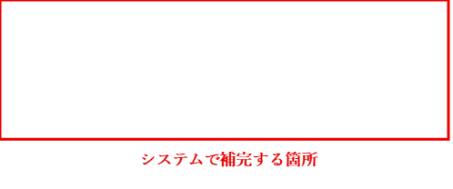
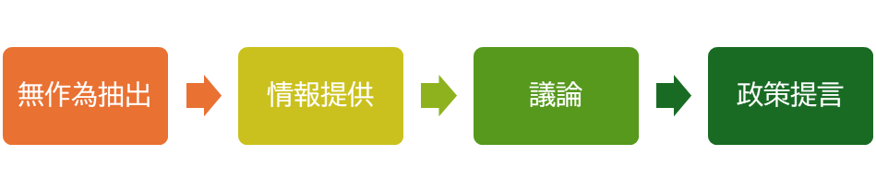
- 実験（竹内先生の講義をお借りして）※検討中

テーマ「習志野市のカーボンニュートラル（仮）」について講義内（常時接続が実現した場合、期間中好きな時間）で本ツールを使用した議論を行ってもらう。
その前後で気候変動に関する知識テストやアンケートを行う。
（内容に関しては検討中）

３．「予想される結果と考察」の検討 6/30 ~ 7/4

三角測量（トライアンギュレーション）

“このアプローチの根幹にある考え方は、一つの方法（指標）で得られる情報には必ず長所と短所（死角）があるという前提に立つことです。ある物体の位置を特定する際に、一つの視点からだと距離や位置関係が不確かでも、異なる二つ、三つの視点から見ることで正確な位置を割り出せるように、人の能力のような複雑な対象を評価する際も、複数の異なる性質の指標を組み合わせることで、一つの指標だけでは見えなかった全体像を捉え、評価の信頼性（妥当性）を飛躍的に高めることができます。” (Geminiの回答より)

自己評価アンケート ＋ 成果物（政策提言） ＋ chat記録
４．今後の予定 6/30 ~ 7/4

表１ おおまかなスケジュール

